2018-2019学年度教科版物理八年级上册同步练习
第五章 物态变化
班级 姓名
第一节 物态变化与温度
1．下列温度最接近23 ℃的是( C )
A．人体的正常体温
B．北方冬季的平均气温
C．让人感觉温暖、舒适的房间温度
D．冰水混合物的温度
2．当温度发生变化时，物质的状态通常会发生变化。下列现象中物态变化判断正确的是( C )
A．初秋的早晨，草叶上出现的晶莹剔透的露珠属于固态变为液态现象
B．晒在太阳下的湿衣服变干是气态变为液态现象
C．擦在皮肤上的酒精很快变干是液态变为气态现象
D．初冬树上的霜是液态变为固态现象
3．下面是四位同学用温度计测水温的实验操作过程，其中正确的是( C )
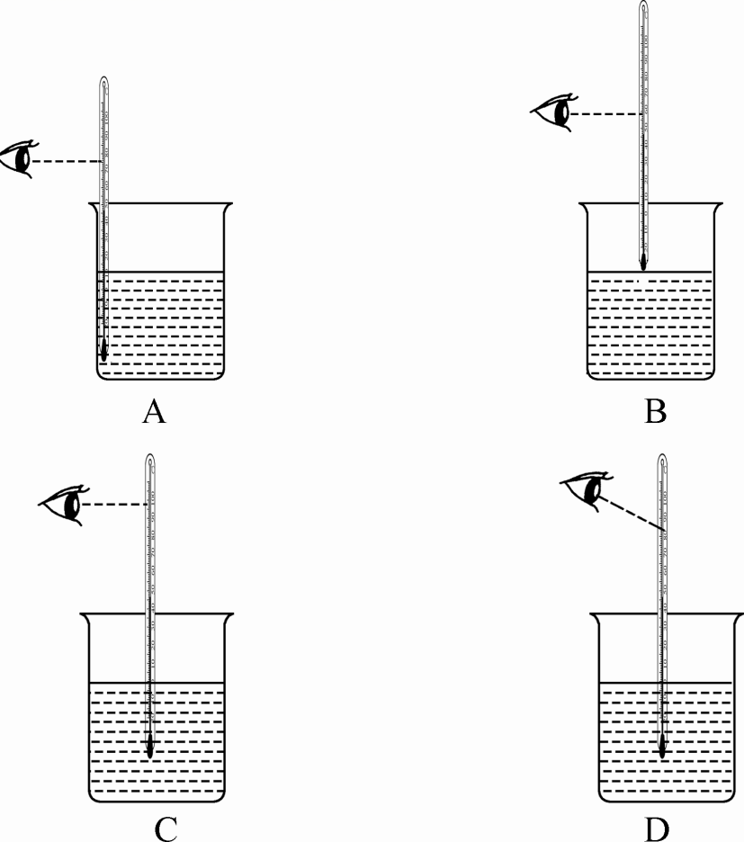
4．在测量水的温度时，甲、乙、丙三位同学按如图所示方法读数，正确的是__乙__，水的温度是__42__℃，温度计的工作原理是利用液体的__热胀冷缩__。
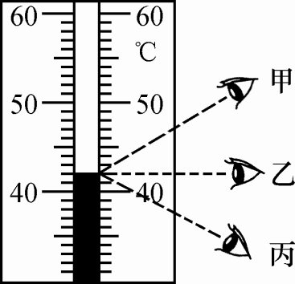
5．摄氏温度规定，在标准大气压下，沸水的温度为( B )
A.120 ℃ B.100 ℃
C.90 ℃ D.80 ℃
6.下列温度值最接近实际的是( B )
A．健康成年人的体温是39 ℃
B．让人感觉温暖而舒适的室内温度是25 ℃
C．洗澡时淋浴的适宜水温是60 ℃
D．在一个标准大气压下盐水的凝固点是0 ℃
7．下面分别表示几位同学在“练习用温度计测液体的温度”实验中的做法，正确的是( D )
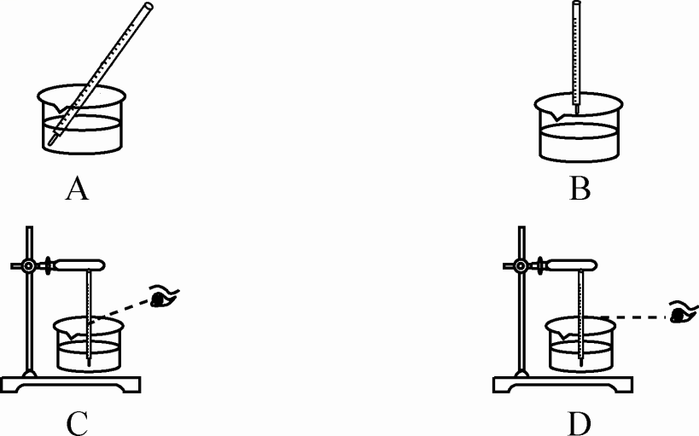
8．如图所示的温度计，关于它的说法正确的是( D )
A．该温度计是根据固体热胀冷缩的原理制成的
B．在使用该温度计测量物体温度时，可以离开被测物体读数
C．该温度计的量程是20 ℃～100 ℃
D．该温度计此时的示数约为21 ℃
9.如图所示是实验室常用温度计，关于它的说法正确的是( A )
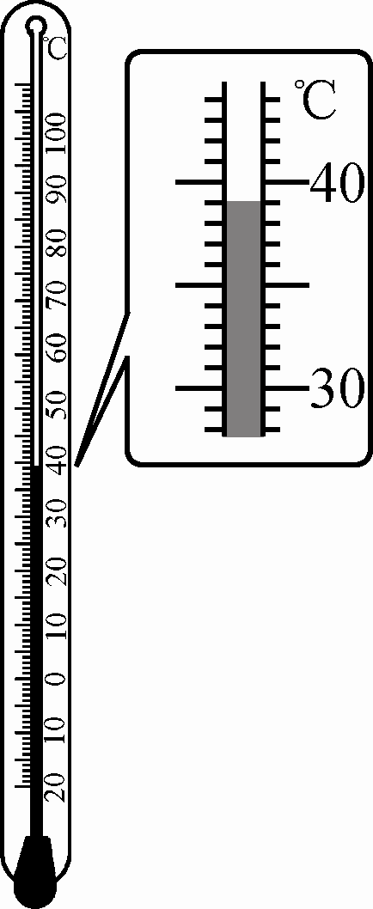
A．该温度计的示数为39 ℃
B．该温度计的分度值是0.1 ℃
C．常用温度计是根据固体热胀冷缩的原理制成的
D．在使用该温度计测量物体温度时，可以离开被测物体读数
10．物质通常有三种状态：__固__态、__液__态和__气__态。在1个标准大气压下5 ℃的酒精、氢气、铁三种物质中，有固定的体积和形状的是__铁__，既没有固定的体积又没有固定的形状的是__氢气__。
11．把①糖、②醋、③白雾、④碗、⑤勺子、⑥味精、⑦水蒸气、⑧二氧化碳、⑨干冰按物质的状态进行分类：属于气态的是__⑦⑧__；属于液态的是__②③__；属于固态的是__①④⑤⑥⑨__。(均填序号)
12．气象学里的平均气温是一日当中的2时、8时、14时、20时这四个时刻气温的平均值，若某地某日这四个时刻的气温如图所示，则此地的最高气温是__5 ℃__，最低气温是__－2 ℃__，一天的温差为__7 ℃__，平均气温是__1.25 ℃__。
13．在寒冷的冬天，河面上结了一层厚厚的冰，若冰面上方气温是－10 ℃，那么，下列说法中正确的是( A )
A．冰的上表面为－10 ℃，下表面是0 ℃
B．整个冰层的温度都是－10 ℃
C．整个冰层的温度都是0 ℃
D．冰层下表面的温度是－10 ℃
14.科学家发明了一种世界上最小的温度计“碳纳米管温度计”。研究人员在长约10^{－6}米，直径10^{－7}米的碳纳米管中充入液态的金属镓，当温度升高时，管中的金属镓会膨胀，通过电子显微镜就可读出温度值。其测量范围为18 ℃～490 ℃，且精确度高，可用于检查电子线路是否异常、测定毛细血管的温度等许多方面。根据以上信息，你认为下列推测错误的是( C )
A．碳纳米管的体积在18 ℃～490 ℃之间随温度变化很小，可忽略不计
B．金属镓的熔点很低，沸点很高
C．金属镓的体积在18℃～490℃之间随温度变化很小，可忽略不计
D．金属镓的体积在18℃～490℃之间随温度变化比较均匀
15如图所示，甲是体温计，乙是实验室用温度计，它们都是利用液体__热胀冷缩__的性质制成的。可用来测沸水温度的是__乙__；没有甩过的体温计的读数是38℃，用两支这样的体温计给两个病人测体温，如果病人的体温分别是37.3℃和38.6℃，则这两支体温计的读数将分别是__38__℃和__38.6__℃。
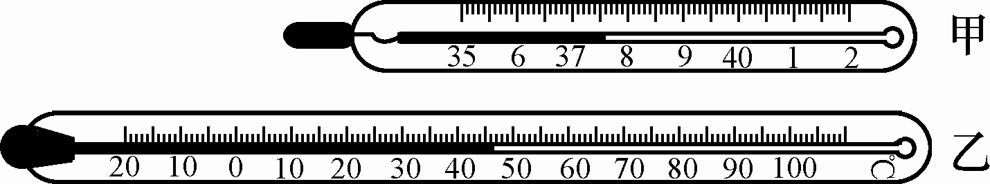
16．如图所示是小明同学设计的一个气体温度计的示意图。瓶中装的是气体，瓶塞不漏气，弯管中间有一段液柱。
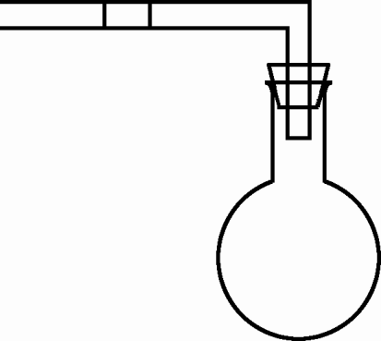
(1)这个温度计是根据__气体__的热胀冷缩来测量温度的。
(2)将此装置放在室内，温度升高时液柱向__左__(选填“左”或“右”)移动。
(3)若放到冰水混合物中，液柱处的刻度应标__0__℃。
(4)该温度计测量温度时__会__(选填“会”或“不会”)受到大气压的影响。
17．有一只刻度均匀，但实际测量不准确的温度计，把它放在冰水混合物中，示数是4 ℃；把它放在1标准大气压下的沸水中，示数是94 ℃。把它放在某种液体中时，示数是22 ℃，则该液体的实际温度是__20 ℃__，当把该温度计放入实际温度为40 ℃的温水中时，温度计的示数为___40 ℃__。

